

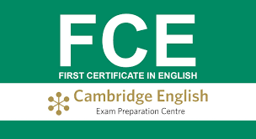St. Trinnean´s School

LISTA DE UTILES 2025

4th Year / FCE

Carpeta A4

Cartuchera completa

Cuaderno de comunicaciones ( puede ser el mismo del año pasado )

LISTA DE LIBROS

Turno tarde

* Ready for B2 First - Student´s Book ( Fourth Edition ) - MacMillan
* First for Schools TRAINER – (Second Edition) - Cambridge University Press
* Booklet made by teacher

